Бадминтон

Жеребьёвка

Перед началом матча проводится жеребьёвка. Сторона, выигравшая жребий, может выбрать :

подавать или принимать подачу,
начинать игру на одной или другой стороне корта.

Сторона, проигравшая жеребьёвку, после этого, делает оставшийся выбор.

Счёт

Матч должен состоять, максимум, из трех сетов. Сет выигрывает сторона, первой набравшая 21 очко. При счете «20-20» сторона, которая первая набирает разницу в 2 очка, выигрывает сет. При счёте «29-29» сторона, выигравшая 30-е очко, выигрывает сет.

Смена сторон

Игроки должны поменяться сторонами:
1. по окончании первого сета;
2. перед началом третьего сета (если он нужен)
3. в третьем сете, когда одна из сторон наберет 11 очков

Непрерывность игры

Игра должна продолжаться непрерывно от первой подачи до завершения матча, исключая случаи, предусмотренные в пунктах 1) и 2)

1) Перерывы
Не более 60 секунд в течении каждого сета, когда счет у какой-либо из сторон достигнет 11 очков; и не более 120 секунд между первым и вторым сетом, и между вторым и третьим сетом, должны назначаться во всех матчах.

2) Временная остановка игры
По решению судьи. Если игра приостановлена, достигнутый счет должен сохраняться и игра должна быть возобновлена с этого счета.

Одиночные игры

Прием и подача
Игроки должны подавать (и принимать) со своего правого поля подачи, когда подающий не имеет очков или имеет четное количество очков в этом сете.

Игроки должны подавать (и принимать) со своего левого поля подачи, когда подающий имеет нечетное количество очков в этом сете.

Счет и подача
Если подающий выигрывает розыгрыш, ему засчитывается очко. Затем он снова начинает подачу с другого поля.
Если розыгрыш выигрывает принимающий, ему засчитывается очко. Затем принимающий становится новым подающим.

Парные игры

Подача и прием

1. Игроки подающей стороны должны подавать со своего правого поля подачи, когда подающая сторона не имеет очков или имеет четное количество очков в этом сете.
2. Игроки подающей стороны должны подавать со своего левого поля подачи, когда подающая сторона имеет нечетное количество очков в этом сете.
3. Игрок принимающей стороны, который подавал последним, остается на том же самом поле с которого подавал. Его партнер – на соседнем поле.
4. Игрок принимающей стороны, стоящий диагонально противоположному полю напротив подающего, должен быть принимающим.
5. Игроки не должны менять свое соответствующее поле, до тех пор, пока они не выиграют очко при подаче.
6. Подача, независимо от того, какая сторона подает, должна быть произведена с поля подачи, соответствующего счету подающей стороны.

Порядок игры и позиции на корте.

В розыгрыше, после отражения подачи принимающим, волан отражается тем или другим игроком подающей стороны, с любой позиции на своей стороне сетки, а затем тем или другим игроком принимающей стороны, и так далее до тех пор, пока волан не выйдет из игры.

Система очков и подача Если подающая сторона выигрывает розыгрыш, ей засчитывается очко. Затем она снова начинает подачу.
Если розыгрыш выигрывает принимающая сторона, ей засчитывается очко. Затем принимающая сторона становится новой подающей стороной.

Последовательность подачи В любой игре право подавать переходит последовательно: 1. от начального подающего, который начал игру с правого поля подачи 2. к партнеру начально принимающего. Подача должна быть произведена с левого поля подачи. 3. к партнеру первого подававшего 4 к первому принявшему 5. к первому подавшему и т.д.

Ни один игрок не должен подавать не в очередь, принимать не в очередь или принимать две подачи подряд в одном и том же сете.

Любой игрок стороны, выигравшей сет может подавать первым в следующем сете, также как любой игрок проигравшей стороны может принимать первым.

Судейские жесты
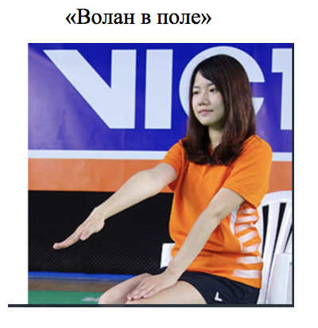
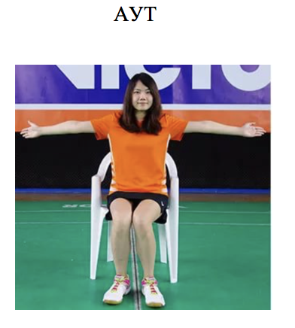

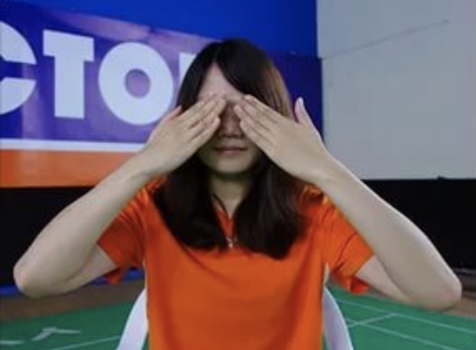
«Не видел»
Линейный судья не видел,
куда упал волан, и информирует
об этом судью на вышке !

